27.02.2018
Pressemitteilung

Nürnberger Forscher:
Kurzkettige Fettsäuren könnten Knochen stärken
und Gelenkentzündungen lindern

Wissenschaftler haben die Wirkung einer ballaststoffreichen Ernährung auf Autoimmunerkrankungen nachgewiesen. Forscher des Deutschen Instituts für Ernährungsforschung fanden heraus, dass die Zufuhr von Salzen kurzkettiger Fettsäuren ähnlich positive Effekte hat wie der Verzehr von Pflanzenfasern.

Nürnberg/Herne – Neue Hoffnung für Millionen Deutsche, die an Osteoporose oder Arthritis leiden: Die gezielte Zufuhr kurzkettiger Fettsäuren könnte helfen, die Knochen zu stärken und den Verlauf chronisch-entzündlicher Gelenkerkrankungen positiv zu beeinflussen. Das haben Forscher der Friedrich-Alexander-Universität Erlangen-Nürnberg herausgefunden. Ihre Ergebnisse haben die Wissenschaftler im renommierten Fachmagazin Nature Communications veröffentlicht. Die Forscher vermuten unter anderem, dass die kurzkettigen Fettsäuren einen wichtigen Einfluss auf die Funktionstüchtigkeit der Gelenke haben und den Knochenabbau deutlich verlangsamen.

Schlüssel für die Wirkung unserer Ernährung auf die Gesundheit sind Darmbakterien: Eine gesunde Darmflora besteht aus einer Vielzahl von Bakterienarten. Jeder erwachsene Mensch trägt etwa zwei Kilogramm an gutartigen Bakterien in seinem Darm. Diese Verdauungshelfer zerlegen Ballaststoffe in einzelne Bestandteile, so dass der Körper sie aufnehmen kann. Dabei entstehen kurzkettige Fettsäuren, die für den Körper wichtig sind. Diese liefern Energie, regen die Darmbewegung an und wirken entzündungshemmend. Die Darmbakterien bekämpfen darüber hinaus Krankheitserreger, die in den Verdauungstrakt gelangen. Ein intaktes Zusammenleben der verschiedenen Bakterien schützt die Darmwand und verhindert, dass sie für Krankheitserreger durchlässig wird.

Kurzkettige Fettsäuren: wichtig für gesunde Gelenke
In der aktuellen Veröffentlichung in Nature Communications zeigen die bayerischen Forscher, dass es die Stoffwechselprodukte der Darmbakterien sind, die unser Immunsystem beeinflussen. Diese wirken damit auch auf Autoimmunerkrankungen wie die rheumatoide Arthritis. Unklar ist allerdings noch, wie die Verständigung zwischen Darmbakterien und Immunsystem abläuft und wie gegebenenfalls die Bakterien positiv beeinflusst werden könnten. Im Fokus der Forscher stehen dabei die kurzkettigen Fettsäuren Propionat und Butyrat, die im Darm gebildet werden. Diese Fettsäuren sind unter anderem in der Gelenkflüssigkeit zu finden und die Wissenschaft nimmt an, dass sie einen wichtigen Einfluss auf die Funktionstüchtigkeit der Gelenke haben.

Ballaststoffreiche Ernährung — mehr kurzkettige Fettsäuren
Die bayerischen Wissenschaftler um Studienleiter Dr. Mario Zaiss von der Medizinischen Klinik 3 – Rheumatologie und Immunologie am Universitätsklinikum Erlangen konnten zeigen: Eine gesunde, ballaststoffreiche Ernährung verändert die Darmflora so, dass mehr kurzkettige Fettsäuren, vor allem Propionat, gebildet werden. Sie konnten eine erhöhte Konzentration der kurzkettigen Fettsäure unter anderem im Knochenmark nachweisen. Dort bewirkte das Propionat, dass sich die Zahl der knochenabbauenden Zellen verringerte und sich damit auch der Knochenabbau deutlich verlangsamte. Propionat wird schon seit den 1950er Jahren als Konservierungsmittel in der Backindustrie verwendet und ist als prominenter Vertreter kurzkettiger Fettsäuren nach EU-Richtlinien als Nahrungsmittelzusatzstoff überprüft und zugelassen.

„Wir konnten zeigen, dass eine bakterienfreundliche Ernährung entzündungshemmend ist und zugleich einen positiven Effekt auf die Knochenfestigkeit hat“, sagt Studienleiter Dr. Zaiss. „Unsere Erkenntnisse bieten einen vielversprechenden Ansatz für die Entwicklung innovativer Therapien bei entzündlichen Gelenkerkrankungen sowie für die Behandlung von Osteoporose, die häufig bei Frauen nach der Menopause auftritt.“ Das sind gute Nachrichten für viele Millionen Deutsche: Schätzungen zufolge leidet heute in der Bundesrepublik jeder Zehnte, in Summe acht Millionen Menschen, an Osteoporose. Bei den über 70-Jährigen sind sogar rund 60 Prozent aller Bundesbürger von Knochenschwund betroffen.

Gezielte Aufnahme kurzkettiger Fettsäuren kann Mangel ausgleichen
Ein wichtiger Schlüssel für eine gesunde Darmflora ist also eine Ernährung, die reich an Pflanzenfasern und damit Ballaststoffen ist. Bekannt ist allerdings auch: Viele Deutsche schaffen die von der Deutschen Gesellschaft für Ernährung empfohlene Menge von mindestens 30 Gramm täglich nicht. An verschiedenen Universitäten im In- und Ausland laufen derzeit auch deshalb Forschungsprojekte, die untersuchen, ob es neben der oft schwer umzusetzenden kompletten Ernährungsumstellung noch einen zweiten Weg gibt, die Bakterienvielfalt im Darm zu fördern. Forscher des Deutschen Instituts für Ernährungsforschung in Potsdam-Rehbrücke haben kürzlich nachgewiesen: Die Zufuhr von Salzen kurzkettiger Fettsäuren — im konkreten Fall die auch im Fokus der Nürnberger Studie stehenden Propionate als Salze der Propionsäure — hat ähnlich positive Effekte wie der Verzehr von Pflanzenfasern.

In Studien kommen zweimal 500 Milligramm täglich zum Einsatz
Das könnte künftig völlig neue Möglichkeiten für eine gesündere Ernährung eröffnen. Verwendet wurde medizinisch hochreines Natriumpropionat, das in Deutschland unter dem Handelsnamen Propicum erhältlich ist. In den Studien diverser Gruppen empfehlen Forscher die Einnahme von zweimal 500 Milligramm Propionat täglich, je eine Kapsel morgens und abends zum Essen. Wechselwirkungen jeglicher Art sind bislang bei diesen Studien nicht aufgetreten. Auch weil das Mikrobiom eines gesunden Menschen bei ballaststoffreicher Kost etwa vier bis fünf Gramm Propionsäure/Propionat am Tag selbst produziert.

Mehr Informationen:
www.propicum.com
neurologie.klinikum-bochum.de

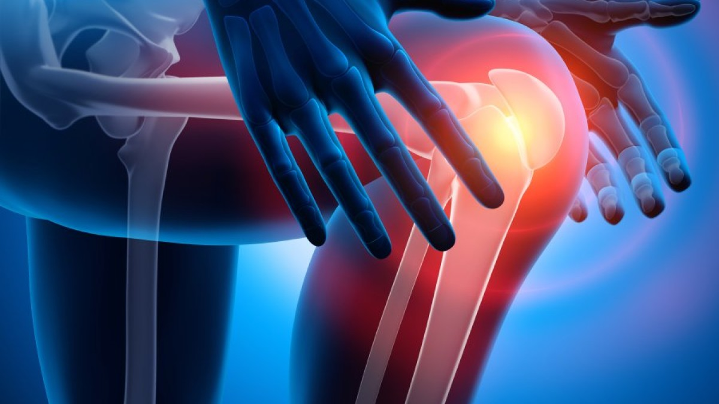

Die gezielte Zufuhr kurzkettiger Fettsäuren könnte helfen, die Knochen zu stärken und den Verlauf chronisch-entzündlicher Gelenkerkrankungen positiv zu beeinflussen. Das haben Forscher der Friedrich-Alexander-Universität Erlangen-Nürnberg herausgefunden. Foto: Fotolia

Hinweis für die Redaktion:
Diesen Pressetext und die Pressefotos zur kostenfreien Verwendung
finden Sie im Internet unter: http://flexopharm.newswork.de

